# Destructuring Object

Phải là user.address

- Phần này có nghĩa là trong “user” lấy các thuộc tính “firstname”, “lastname”, “email” với variable = chính tên thuộc tính. Tương đương với

Lưu ý: Phải ghi đúng tên thuộc tính trong user.

- Có thể đổi tên như sau:



🡺 Ưu điểm: Dễ nhìn

* Giá trị mặc định Destructuring: Khi ở “user.address” không có thuộc tính “street”, thì gán giá trị mặc đinh như thế này

# Destructuring array

- So sánh với cách viết thông thường:

# Destructuring function

# Giới thiệu Spread operator và cách dùng

1. Spread: tách iphones ra và gộp lại các mảng đồng thời thêm giá trị mới vào

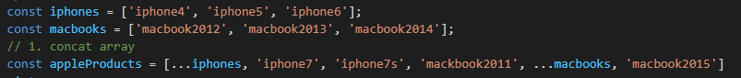

2. Tách …array có nghĩa là nó đang tách array này ra:

Ví dụ:



3. Copy



4. Trong function:

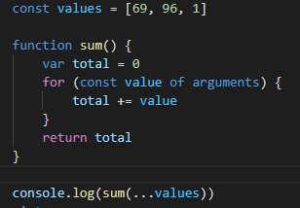

REST: Có nghĩa là gom lại thành mảng

…rest được dùng trong 2 trường hợp: parameter of function, destructuring:

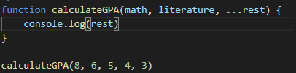

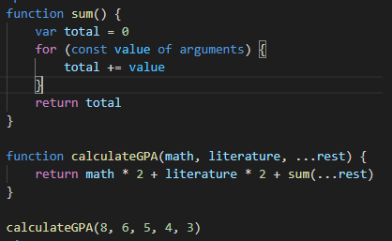

Cái này là spread: tách mảng ra để tính

Cái này là rest: gộp lại thành 1 mảng

* Rest trong array

